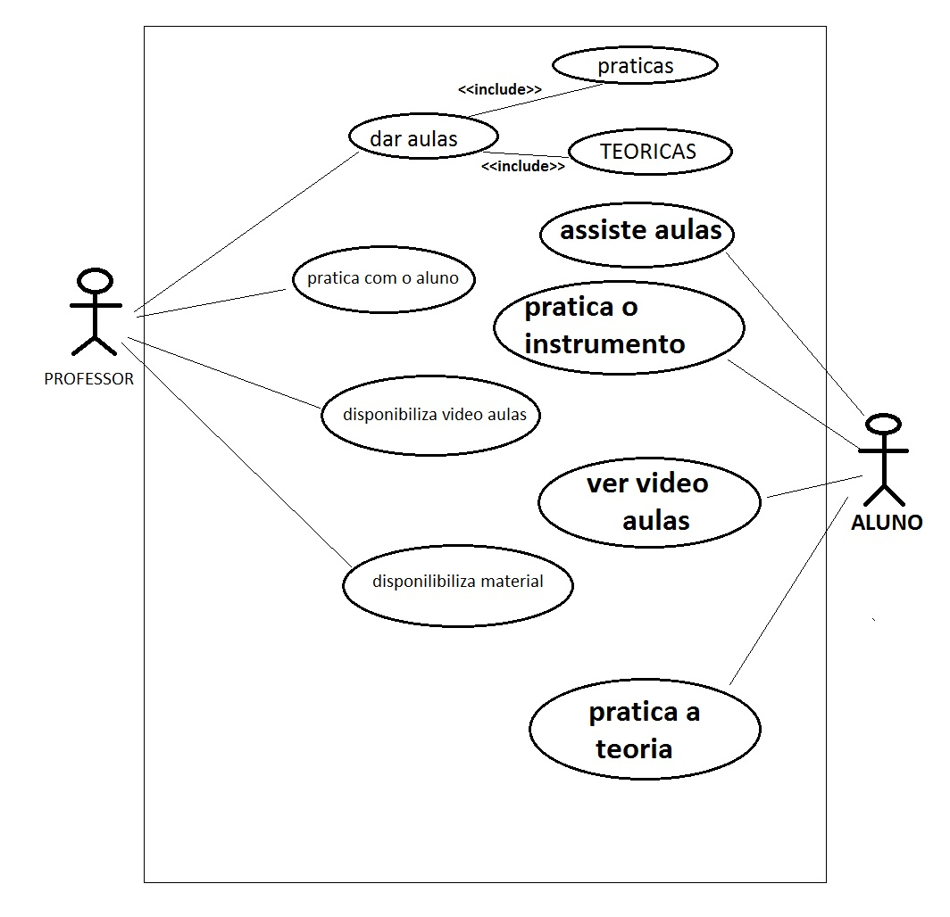

**DIAGRAMA DE CASO DE USO APLICATIVO CURSO BASICO DE VIOLÃO**